SETOR: | FORMULÁRIO PADRÃO DE NORMALIZAÇÃO | ÚLTIMA  ATUALIZAÇÃO:  20/05/2020
NITTEC | FORMULÁRIO 03 – COMUNICAÇÃO DE INVENÇÃO – PATENTE, DESENHO INDUSTRIAL E TOPOGRAFIA DE CIRCUITO INTEGRADO
REVISÃO: 02

Prezado inventor,
O preenchimento deste formulário tem o intuito de facilitar a compreensão do projeto desenvolvido, para fins de proteção da propriedade intelectual.
É imprescindível que as informações sejam verídicas.
É facultado ao inventor anexar documentos que julgue importantes para o esclarecimento do projeto.
O NITTEC assegura o sigilo das informações prestadas.

IDENTIFICAÇÃO DO DECLARANTE
NOME:
ENQUADRAMENTO FUNCIONAL:
SIAPE OU CPF:
CAMPUS:
TELEFONE:
E-MAIL:

IDENTIFICAÇÃO DA CRIAÇÃO
TITULO DA INVENÇÃO:
É UM PRODUTO OU PROCESSO? OU OS DOIS?
OBJETIVO (descrever a finalidade da criação, ressaltando o problema existente no estado da técnica e a solução proposta):
DESCRIÇÃO DO INVENTO (destacar nitidamente a novidade - o efeito técnico alcançado ou a melhoria funcional alcançada)
SETOR TÉCNICO A QUE SE DESTINA/ÁREA DE APLICAÇÃO:
PALAVRAS-CHAVE:
NÍVEL DE MATURIDADE DA TECNOLOGIA:
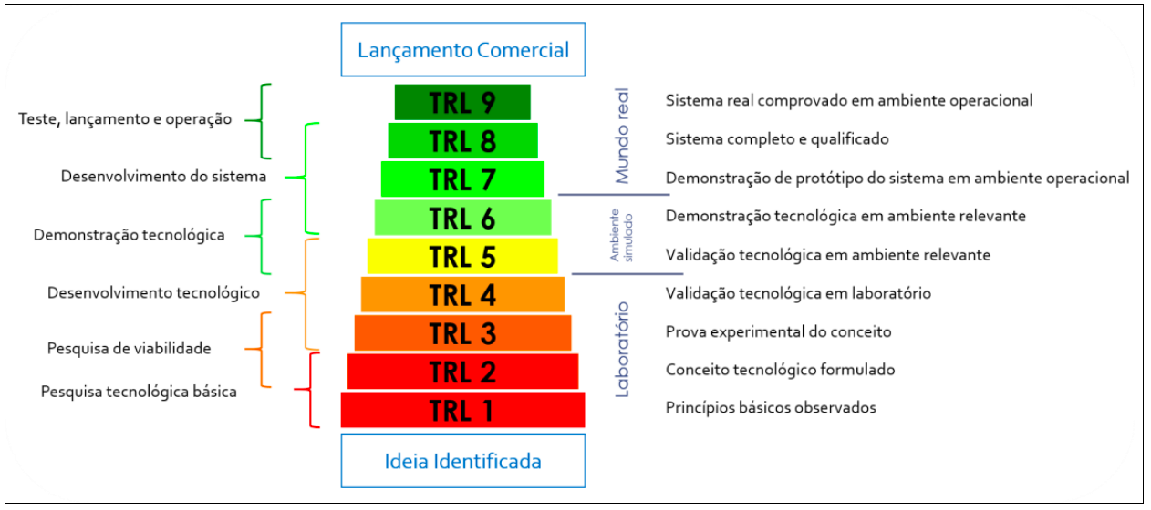
Assinale o nível de maturidade que sua criação se encontra:
( ) TRL 1 ( ) TRL 2 ( ) TRL 3 ( ) TRL 4
( ) TRL 5 ( ) TRL 6 ( ) TRL 7 ( ) TRL 8 ( ) TRL 9

O invento teve acesso ao patrimônio genético?

( ) Sim.
Nº da autorização de acesso:_________________________
Data que o cadastro foi realizado: ___/____/___

( ) Não.

ESTADO DA TÉCNICA
Quais bancos de patentes e/ou publicações você realizou a busca de anterioridade/estado da arte? (acesse orientações para buscas em bancos de patentes: https://www.gov.br/inpi/pt-br/servicos/patentes/guia-basico e/ou https://www.ifsudestemg.edu.br/institucional/pro-reitorias/pesquisa-posgraduacao-e-inovacao/inovacao/propriedade-intelectual).
( ) INPI
( ) United States Patent and Trademark Office (USPTO)
( ) Google patents
( ) Espacenet
( ) Periódicos Capes
( ) Outros. Identifique
Dos resultados encontrados, quais mais se aproximam da sua invenção? Explique como os novos aspectos da sua invenção diferem dos similares encontrados, citando/identificando explicitamente os achados na comparação.
Indique qualquer desvantagem/limitação dos resultados encontrados e explique como a sua criação pode superá-la.

TRANSFERÊNCIA DE TECNOLOGIA
Cite mercados ou empresas que poderiam ter interesse em conhecer esta nova tecnologia, bem com potencialidade de comercialização (Descreva os setores e cite empresas e respectivos contatos).

IDENTIFICAÇÃO DOS ENVOLVIDOS
Todos os envolvidos na pesquisa possuem vínculo com o IF Sudeste MG?
( ) Sim.
( ) Não. Neste caso identifique os inventores externos e a instituição a que pertencem no Item “Termo de Participação em Projeto".
A formulação e desenvolvimento do projeto foram realizados integralmente no IF Sudeste MG?
( ) Sim.
( ) Não.
Se não, identifique as instituições envolvidas:

Se não, cite as atividades desenvolvidas pelo parceiro, explicitando os insumos disponibilizados por elas (ex.: recursos humanos, laboratórios, etc).

DIVULGAÇÃO
Ocorreu alguma publicação de qualquer material acerca da invenção ou ela foi submetida a demonstrações públicas?
( ) Não.
( ) Sim. Há quanto tempo e em que meio?

OBSERVAÇÕES

TERMO DE PERCENTUAIS DE PARTICIPAÇÃO EM PROJETO

INVENTOR/AUTOR 01

( ) Docente ( ) TAE ( ) Outros. Identifique:
( ) Discente ( ) Bolsista

Nome completo:
Nacionalidade:
Endereço completo:
Telefone:
E-mail:
CPF:
Formação:
Principal(is) atividade(s) desenvolvida(s) no projeto:
Percentual de participação no projeto (em %):

INVENTOR/AUTOR 02

( ) Docente ( ) TAE ( ) Outros. Identifique:
( ) Discente ( ) Bolsista

Nome completo:
Nacionalidade:
Endereço completo:
Telefone:
E-mail:
CPF:
Formação:
Principal(is) atividade(s) desenvolvida(s) no projeto:
Percentual de participação no projeto (em %):

INVENTOR/AUTOR 03

( ) Docente ( ) TAE ( ) Outros. Identifique:
( ) Discente ( ) Bolsista

Nome completo:
Nacionalidade:
Endereço completo:
Telefone:
E-mail:
CPF:
Formação:
Principal(is) atividade(s) desenvolvida(s) no projeto:
Percentual de participação no projeto (em %):

*Caso haja outros inventores/autores, favor fornecer as mesmas informações.

Local e data

Assinatura dos inventores/autores:

_______________________________
Nome do INVENTOR/AUTOR 01

______________________________
Nome do INVENTOR/AUTOR 02

_______________________________
Nome do INVENTOR/AUTOR 03

